**Actividad 1**

**Instalación ambiente virtual de Python**

Iniciamos buscando cual va ser nuestro compilador de código en este caso escogemos Visual Studio Code y buscamos cual instalador va con nuestro sistema operativo.

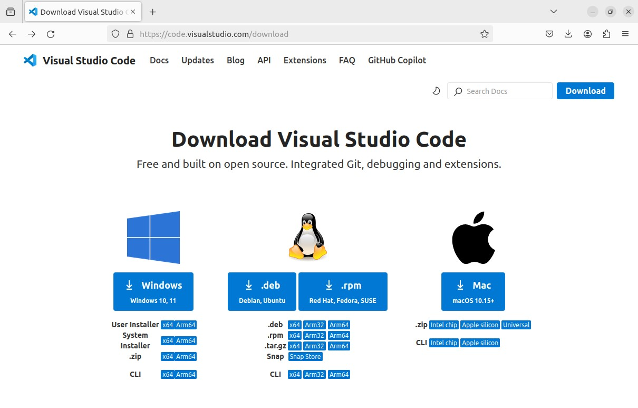

En mi caso estoy usando Ubuntu entonces nos dirigimos al directorio en cual descargamos el archivo .deb y abrimos un terminal para ejecutar el siguiente comando:

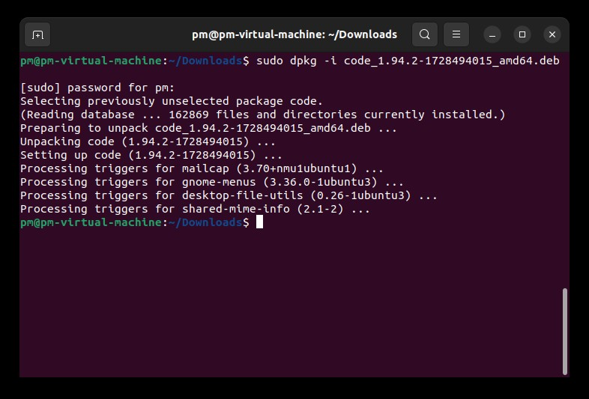

Para continuar vamos a instalar el intérprete de lenguaje que en este caso vamos a utilizar Python entonces ejecutamos el siguiente comando:

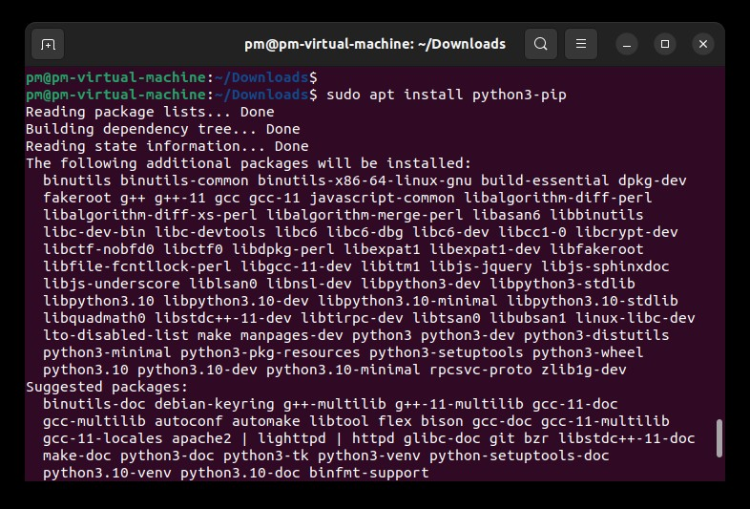

Luego pasamos a verificar si Python está instalado y que versión fue la que se instaló con el siguiente comando:

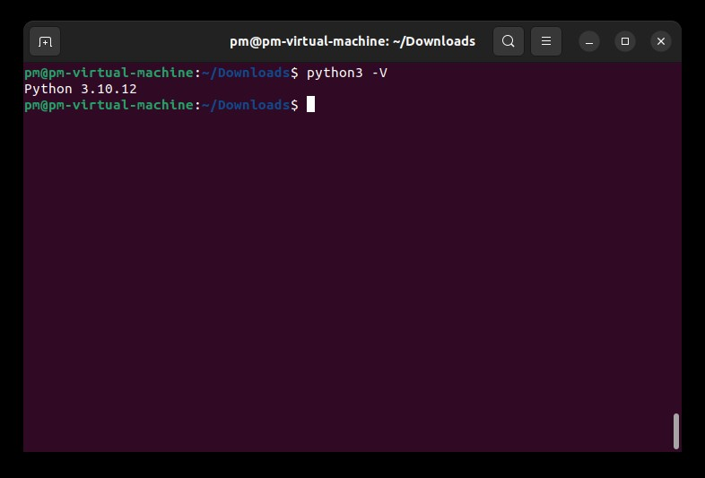

Ahora iniciamos Visual Studio Code para verificar que el intérprete esté funcionando y reconozca los archivos .py además también verificamos la versión del instalador PIP para próximas instalaciones de librerías, esto se realiza con el siguiente comando:

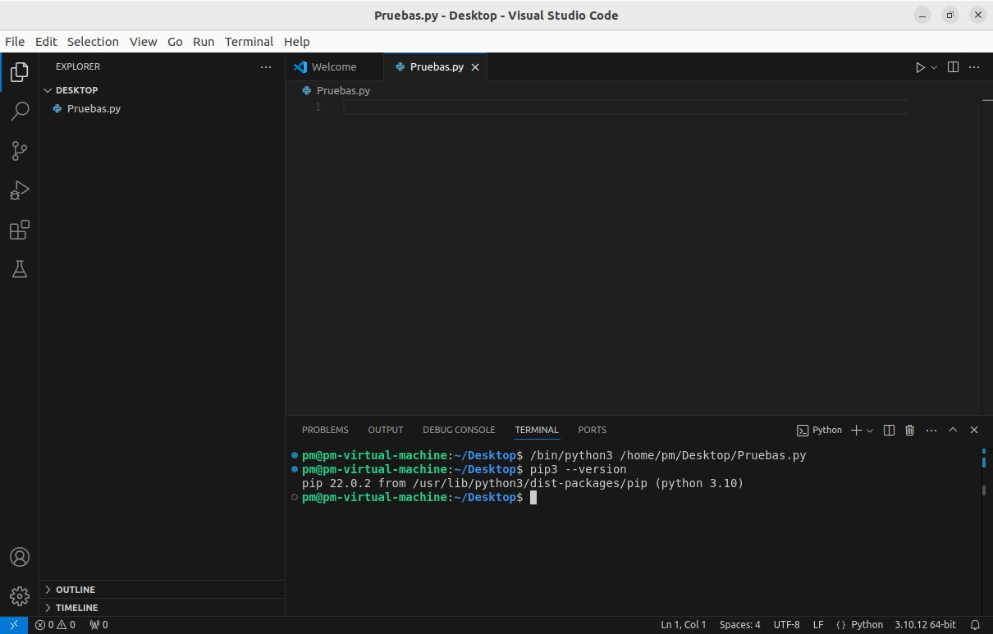

Para continuar vamos a instalar la librería de pandas la cual nos ayudara a manejar archivos .csv , para esto usamos este comando:

